**EMI**

**NUEVO ÁLBUM**

**CADA SEGUNDO DURA UNA ETERNIDAD**

****

**Emiliano Brancciari estrena su primer álbum solista CADA SEGUNDO DURA UNA ETERNIDAD. Ya disponible en todas las plataformas digitales y en vinilo y cd.**

[**Escuchar “Cada Segundo Dura Una Eternidad”**](https://lnk.dmsmusic.co/emi__cadasegundoduraunaeternidad)

Emiliano Brancciari sorprendió este año cuando anunció su carrera solista y estrenó su primer sencillo “Korea” con un sonido totalmente nuevo y en una nueva faceta como compositor y cantante. Fue seguido por “Rufián” y “Quise” que completaron los tres adelantos del nuevo trabajo discográfico que además vinieron acompañados de espectaculares videoclips que siguen dando que hablar.

[**YouTube EMI**](https://www.youtube.com/@EmilianoBrancciarioficial)

Como se anticipaba al escuchar los primeros tres cortes adelanto, “Cada Segundo Dura Una Eternidad” es un álbum ecléctico, difícil de enmarcar en un solo género. Se destaca la amplitud musical, las canciones pasan por el rock, el folk, el pop, lo disco y las baladas sentidas. Con composiciones totalmente personales, EMI nos abre las puertas a su mundo como nunca antes y logra captarnos con estribillos pegadizos y letras emotivas que hablan de amores, desamores y reflexionan sobre las distintas etapas de la vida con las que todos nos podemos sentir identificados. La exploración musical es primordial y por más que su sello para componer es innegable, este nuevo álbum nos muestra una nueva faceta y sonido diferente al que nos tiene acostumbrados con No Te Va Gustar.

Este nuevo álbum fue grabado y producida por Héctor Castillo (NTVG, Gustavo Cerati, David Bowie, Los Fabulosos Cadillacs, Philip Glass) en enero de 2022 en su estudio de Nueva York GB's Juke Joint y fue masterizada por Dave McNair. Castillo y Brancciari ya son frecuentes colaboradores teniendo en cuenta que produjo los úlitmos tres álbumes de No Te Va Gustar y la confianza y relación artística cultivada por años se nota en la confianza y franqueza con la que se comunican y se desafían a salir de la zona de confort en cada nuevo trabajo.

Es Castillo además quien convocó al increíble grupo de músicos que dieron forma al fantástico universo musical que tiene el álbum: Gerry Leonard en guitarra (David Bowie), Dan Mintseris en teclados (St. Vincent, Elvis Costello & The Imposters, David Byrne), Jeff Hill en bajo (Bruce Springsteen, Vicentico, Regina Spektor, Rufus Wainwright), Aaron Steele en batería (Hayley Williams, Portugal The Man, Jose James, Chrome Sparks), Chris Bruce (Draco Rosa, Seal, John Legend) y Glenn Patscha (Bonnie Raitt, Gustavo Cerati, Los Fabulosos Cadillacs) en teclados. Los coros los grabó Catherine Russell en Nueva York y complementaron Fede Lima, Seba Prada y Florencia Núñez en Uruguay con los coros en español.

*“En una sintonía folk-rock, el cantante encuentra un nuevo registro, más calmo e intimista, con reminiscencias de Bob Dylan, Neil Young y Cat Stevens. (…) el cantante de NTVG muestra su voz en un tono aún más intimista y confesional, con un tono de redención que funciona como captura de su propio tiempo”*

Humphrey Inzillo, Rolling Stone Argentina

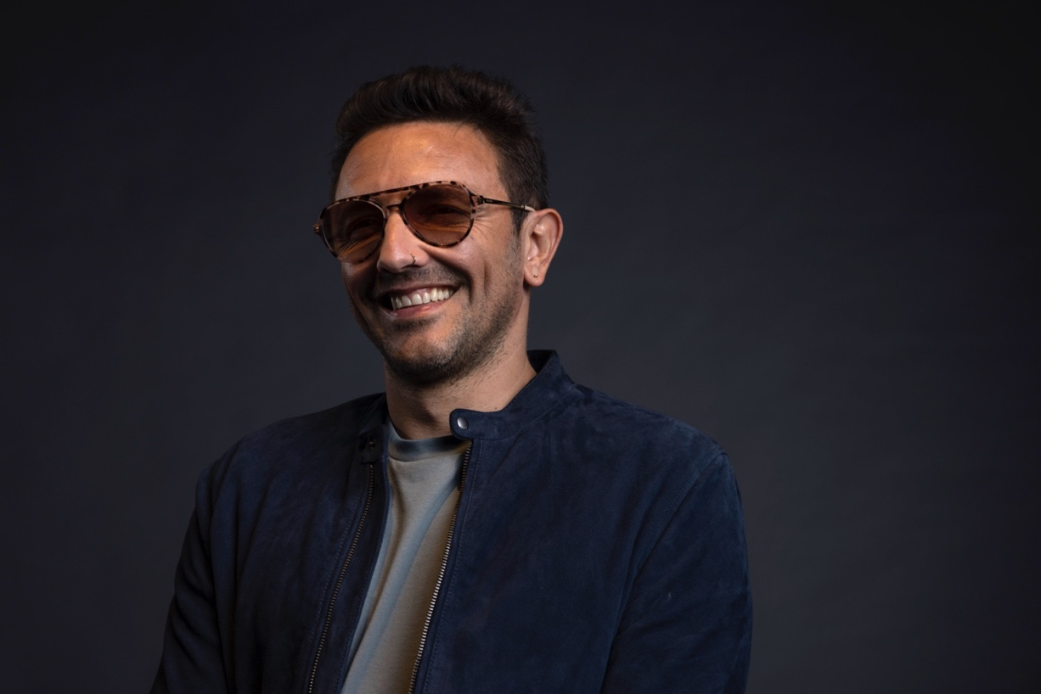

**EMI**

**Cada Segundo Dura Una Eternidad**

Tracklist:

1 **Fe En Lo Que Yo Quiera**

2 **Korea**

3 **Que Sigas Bien**

4 **El Rey Ha Muerto** Ft. **Jim Keller**

5 **Rufián**

6 **De Esos Días**

7 **Insuperable**

8 **Quise**

9 **Sirenas**

10 **Roma**

11 **Yo Lloraré Con Vos**

12 **Un Rato Más**

Todas las canciones compuestas por **Emiliano Brancciari**.

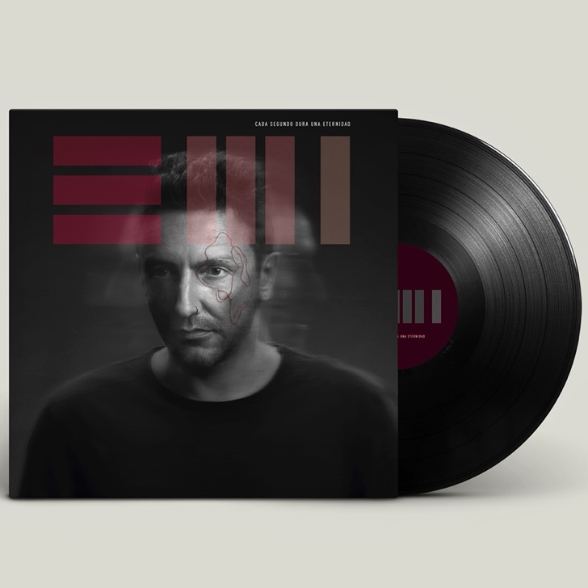

Además del lanzamiento digital, el nuevo álbum también se puede encontrar en físco en Vinilo LP Gatefold y CD para Uruguay y Argentina. Editado por Little Butterfly Records bajo licencia de Espalda Con Espalda. Las fotos son de Rafael Lejtreger y el arte es de Gastón Carvalho.

En Uruguay se pueden conseguir en Little Butterfly Record y en Palacio de La Música.

[Link de venta en Uruguay](https://littlebutterflyrecords.com/collections/catalogo)

Y en Argentina se consiguen en Disquería RGS Music escribiendo a [info@rgsmusic.com.ar](mailto:info@rgsmusic.com.ar).

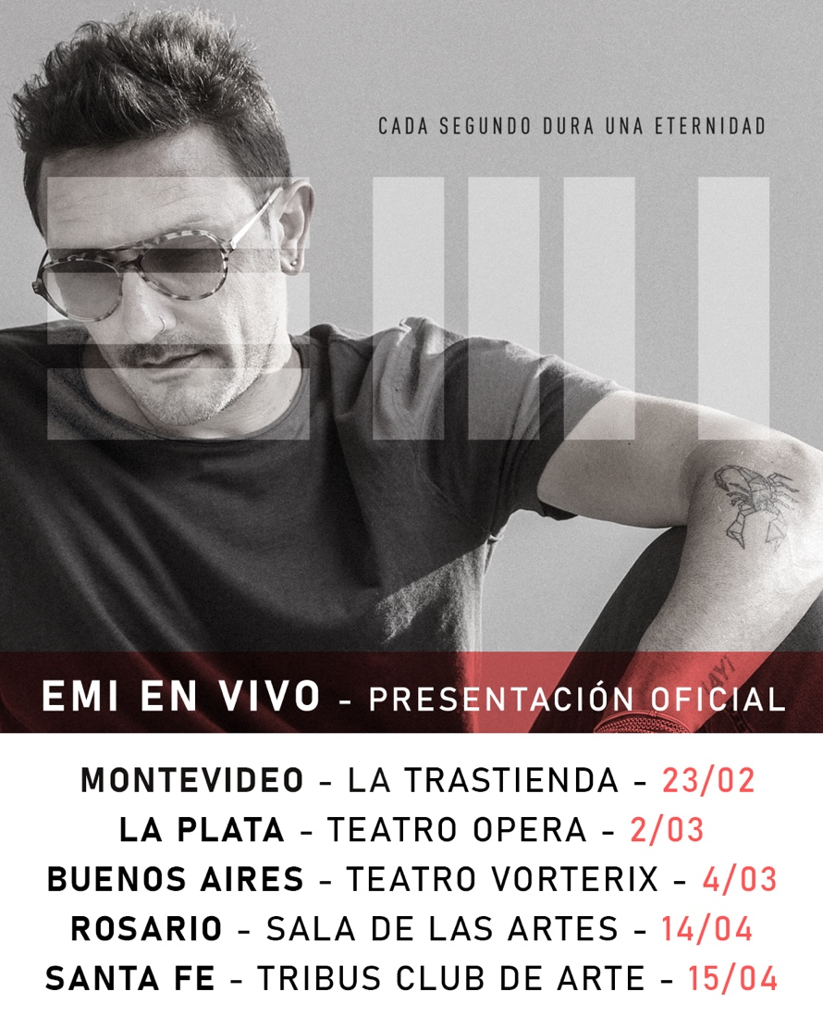

EMI también anunció que saldrá de gira por varias ciudades de latinoamérica presentando su nuevo disco con una banda de grandes músicos uruguayos. Los primeros shows en Uruguay y Argentina ya estan a la venta.

INFORMACIÓN Y ENTRADAS SHOWS EMI > [linktr.ee/emiinfo](https://l.instagram.com/?u=http%3A%2F%2Flinktr.ee%2Femiinfo&e=ATOQNNizzYFRpQV6kkXte4HU75WaovRluyXVSXwaTFtigMcHGxWkVrSyWH-0qlgAcMRZ7xUUH9MtRJrYxLjf7g" \t "_blank)

“*Luego del lanzamiento del disco LUZ de NTVG en mayo de 2021, la pandemia continuó unos meses más, y con ella la imposibilidad de tocar en vivo. Fue con ese envión creativo que seguí componiendo y grabando maquetas en mi casa que nacían desde un lugar más íntimo aún, y sin pretensiones de terminar en un disco de la banda.*

*Al poco tiempo decidí, con el apoyo de mis compañeros, dar vida a esas canciones y grabarlas con otros músicos; vivir una experiencia diferente a las que estoy acostumbrado. Fue por eso que en enero de 2022 viajé a un estudio en Long Island City, New York a grabar un álbum producido por Héctor Castillo.*

*Korea es el primer single de éste disco que contiene 12 tracks, que si bien fueron también escritos por mi, se alejan un poco del estilo NTVG, si es que existe uno.*

*Habrá dos adelantos más y el álbum completo estará disponible a fin de año. Quisiera agradecer a los grandes músicos que grabaron junto a mi y pusieron su talento y su corazón a disposición de las canciones, a mis compañeros por darme la oportunidad y la libertad de seguir creciendo como artista y a ustedes por el amor y el apoyo.*

*Ojalá les guste.”*

EMI

Emiliano Brancciari montó el proyecto EMI para poder darle una vuelta de tuerca a su faceta como compositor, toma el desafío de cambiar radicalmente el proceso creativo en el estudio para ver a dónde lo lleva. El resultado es una perfecta colección de canciones, que tienen a la vez, su sello personal y un eje sonoro totalmente diferente.

“Cada Segundo Dura Una Eternidad” es la visión más personal de Emiliano Brancciari, y EMI es el alterego con el que se permite algo mas que una escapada.



***Encontrá a EMI en:***

[*Spotify*](https://open.spotify.com/artist/6ITLgutvUhAIXVBbdr7FB1?si=Q0xpDULZS1-EFRT23IU5TA)

[*Instagram*](https://www.instagram.com/egbrancciari77/)

[*YouTube*](https://www.youtube.com/channel/UCKJPlBUOHZnGWiT4N7fga8A)

[*Twitter*](https://twitter.com/EGBrancciari)

[*Facebook*](https://www.facebook.com/EmilianoBrancciarioficial)

[*Tik Tok*](https://www.tiktok.com/@emioficial77?_t=8W7q1IJhc6X&_r=1)